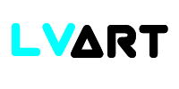

**LVART :** es una plataforma dirigida a [ilustradores](https://es.wikipedia.org/wiki/Ilustraci%C3%B3n_(dise%C3%B1o_gr%C3%A1fico)) y [dibujantes](https://es.wikipedia.org/wiki/Dibujo) que permite a los usuarios crear y administrar colecciones de imágenes como eventos, intereses, aficiones y mucho más.

**Requisito**

MySQL : tener una base llamada “imgweb”.

Dentro de la carpeta “IMPORTANTE” hay 2 carpeta (database y Models) .

Remplazar la carpeta “migrations” en “\vendor\caffeinated\shinobi” y la carpeta “Models” en “\vendor\caffeinated\shinobi\src” por las que se encuentran en la carpeta IMPORTANTE.

**Tecnologias Utlizadas**

**Lenguaje de programación : php , JavaScript (Jquery, Ajax) , css (Bootstrap).**

**Framework : Laravel 5.7**

**Database : MySQL**

**Usuarios : Credenciales**

Admin

E-mail : [asd@asd.asd](mailto:asd@asd.asd)

Pass: 123456

Nelson (Usuario)

E-mail : nel@nel.nel

Pass: 123456

**Roles**

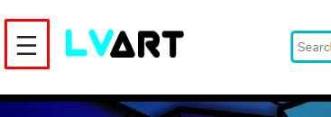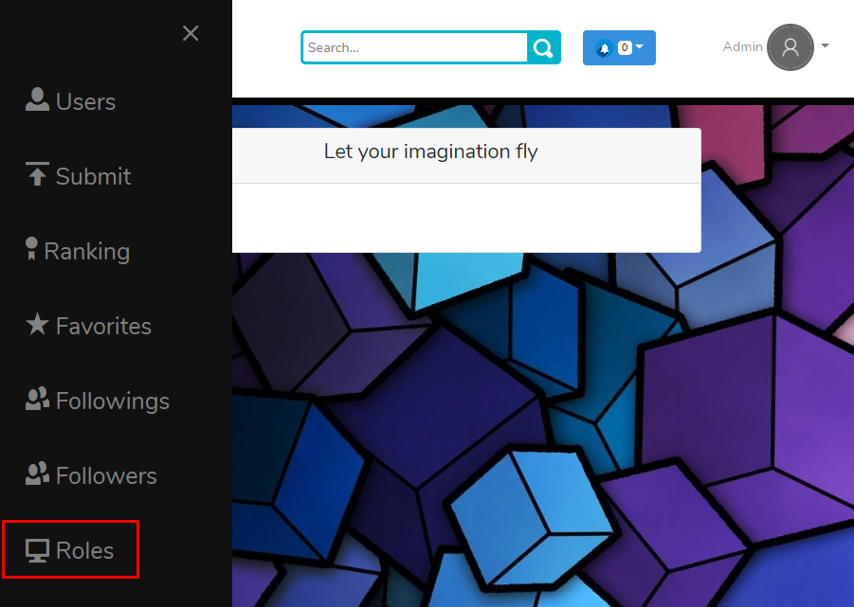

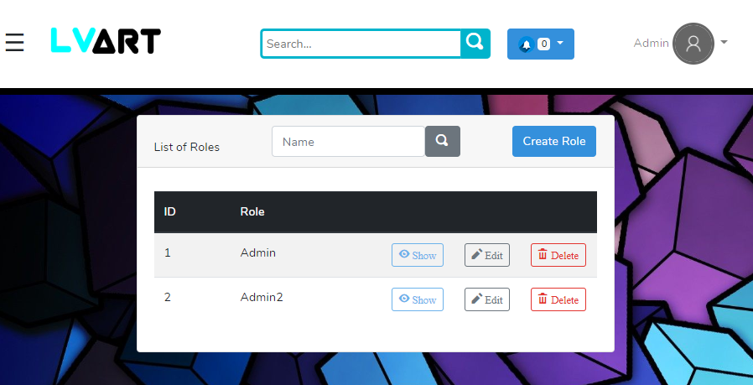

En la vista de Índex de “Roles” veremos un listado de todos los roles disponibles por el momento, además de permitirnos crear nuevos y filtrar en base a un Nombre.

**Creación de Rol**

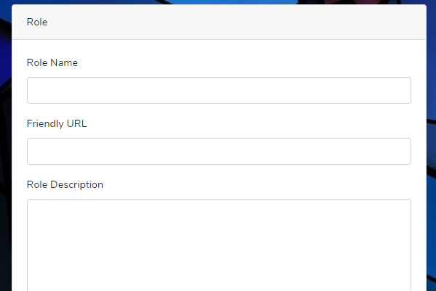

Importante: El campo “Nombre y Url amigable“ son obligatorios ,

Además el campo “Nombre” debe ser único.

El campo Permisos Especiales nos da como opción “Acceso Total” (permiso para Administradores) y “Ningún Acceso” (Este último quitara todos los permisos que tengamos)

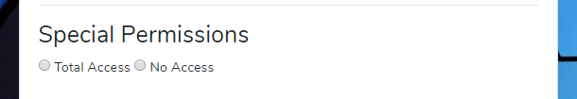

En caso de querer asignar permisos más específicos tenemos el listado de Permisos

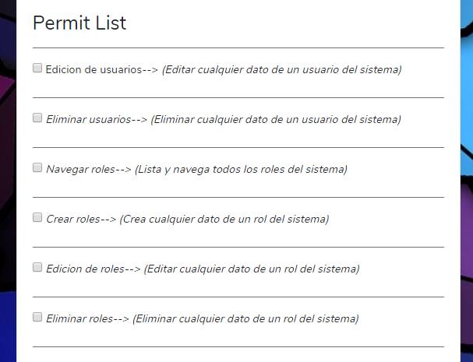

Una vez establecidos los permisos correspondientes simplemente le damos al botón “Guardar”.

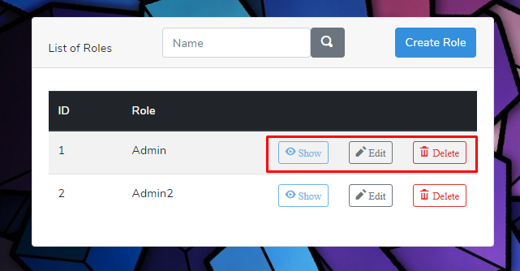

Ver Rol : Solo nos mostrara el Nombre del Rol y una breve descripción del mismo.

Edición de Rol: La vista de edición de Rol básicamente es igual a la de su creación a excepción de que esta vista traerá cargado los campos que completamos al crear dicho Rol.

Delete Rol: Eliminara el correspondiente Rol.

Importante:Los elementos en este sistema no son eliminados como tal , es decir que los elementos eliminados en el sistema siguen existiendo en la base , solamente que en el sistema ya no son visibles para los usuarios.

**Usuarios.**

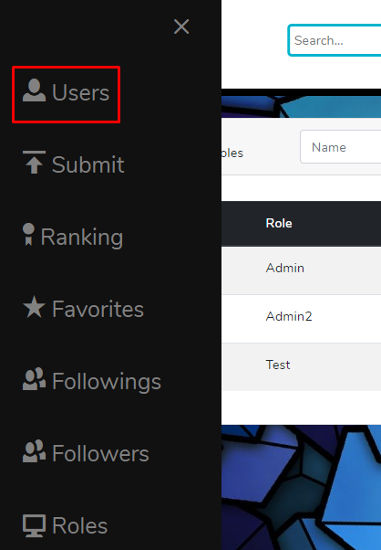

Para crear un nuevo usuarios es registrarse y completar satisfactoriamente un pequeño formulario.

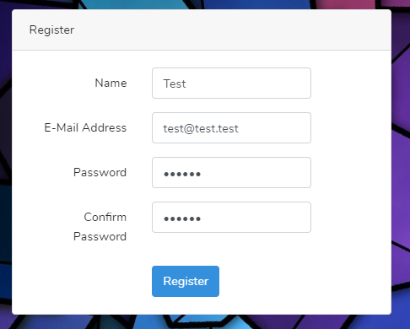

Importante: El Pass está limitado a un mínimo de 6 dígitos y el campo E-mail es único, es decir que no se puede registrar 2 veces el mismo e-mail.

Una vez registrado el usuario, este puede subir y administrar sus imágenes e interactuar con otro usuario.

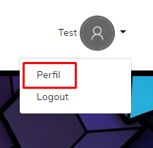

Ver Perfil : Solo nos mostrara algunos datos básicos y no comprometidos del usuario (Nombre, Email , img Perfil ,Followers , Followings).

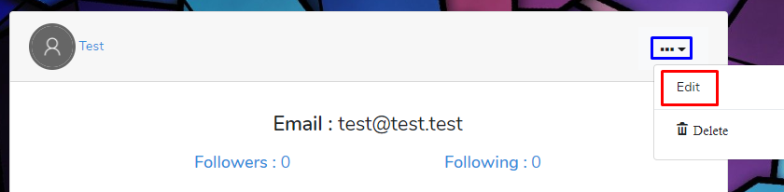

En la vista de Edición de usuario tendremos diversos campos que completar o cambiar, siendo estos como (Nombre, E-mail,Pass, Img de Perfil)

Delete Usuario: Eliminara el correspondiente Usuario.

**Follow.**

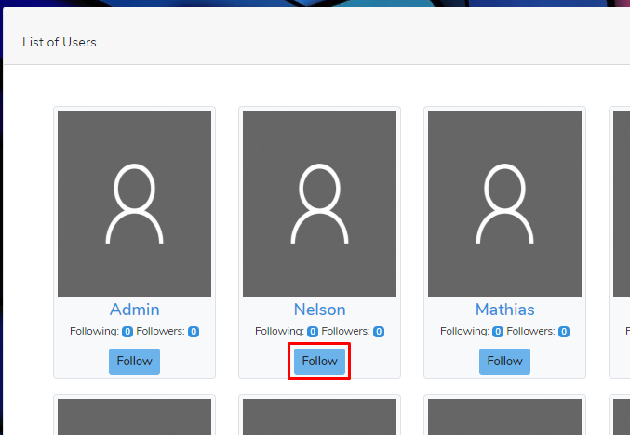

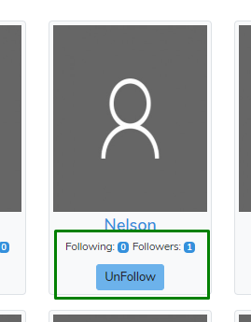

Un usuario registrado en el sistema tiene permitido seguir (“Follow”) a otros usuarios, esto establece una relación.

Ejm

User Test (Following)

User Nelson (Followers)

Esto permite que cada vez que el usuario “Nelson” suba una imagen nueva, le llegue una notificación de esta misma al usuario “Test”.

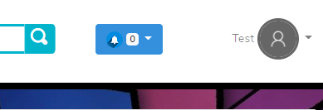

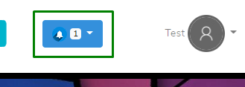

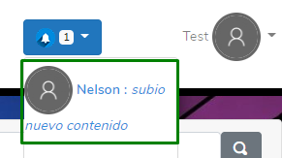

El sistema de notificaciones se actualiza automáticamente (Puede tardar aproximadamente 2 minutos), no es necesario recargar la página para ver la notificación.

Al hacer click en la notificación, nos enviara directo al Post de esa Imagen.

Podemos ver nuestros “Followings and Followers” desde:

Menú Lateral

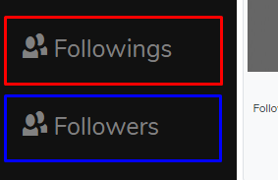

Perfil

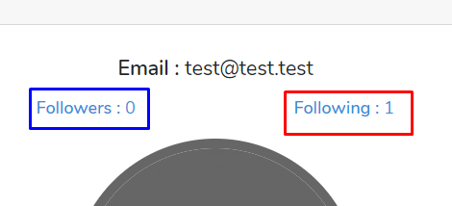

**Imágenes**

Podemos ver todas las imágenes subidas desde el Home

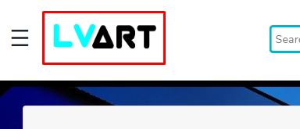

En este caso no hay imágenes para mostrar

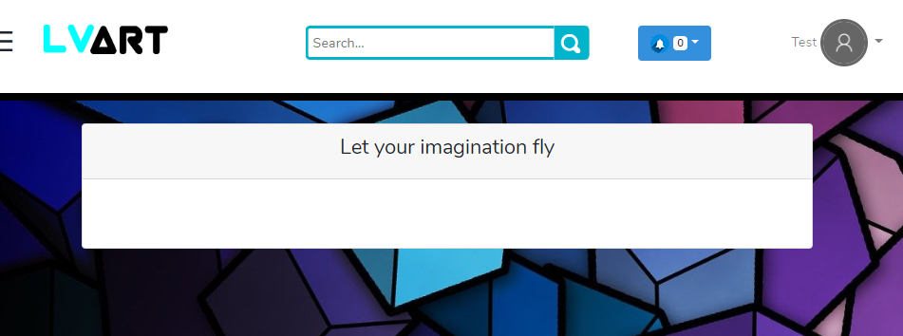

**Subir una Imagen**

Menu Lateral

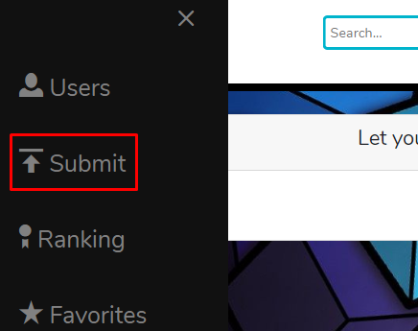

Para subir una imagen tendremos que completar el siguiente Form. Los Tags y la Descripción no son Obligatorios.

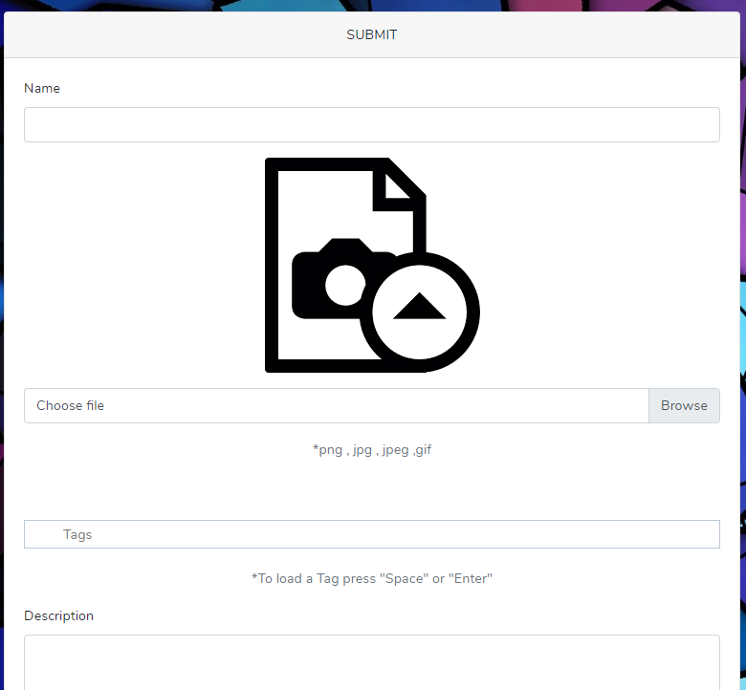

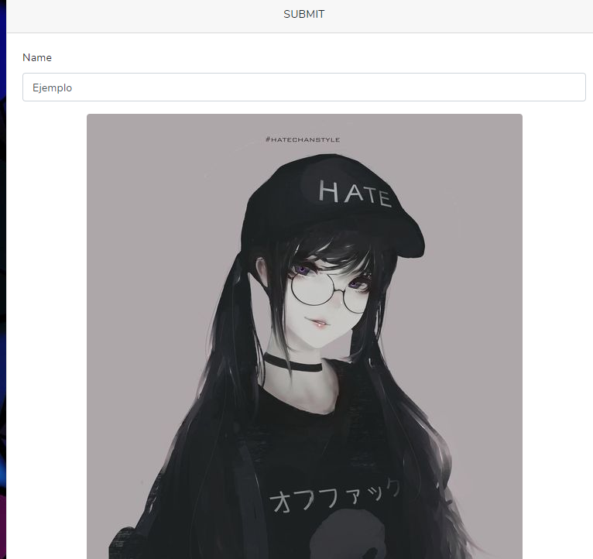

En el caso de querer agregar un “Tag”

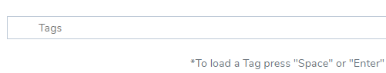

Lo escribimos y lo cargamos utilizando la tecla “Space” o “Enter”.

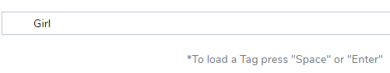

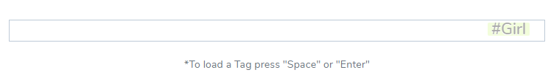

Mostrándose en el otro extremo del mismo Textbox

En caso de querer eliminar el mismo “Tag” simplemente le hacemos click y este desaparecerá.

Finalmente Guardamos.

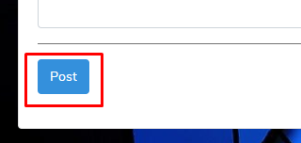

Nos re direccionara a la vista de la misma imagen

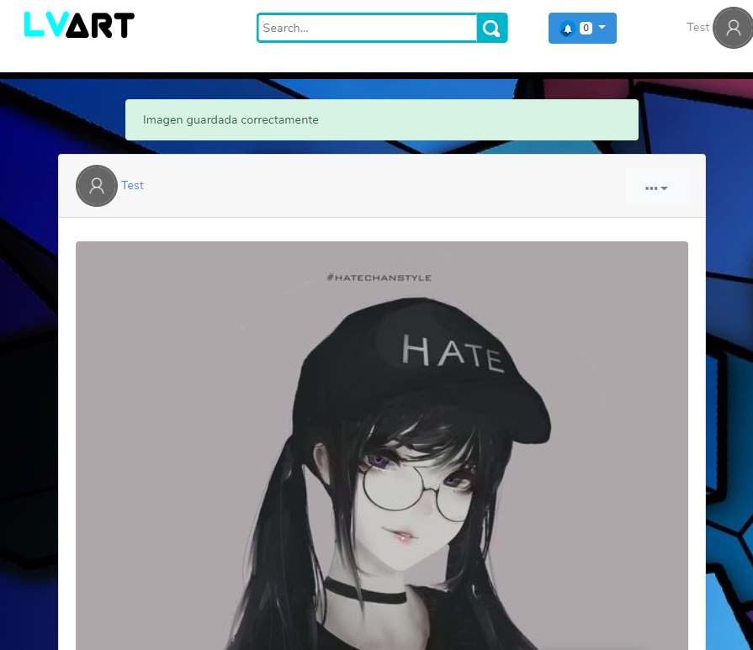

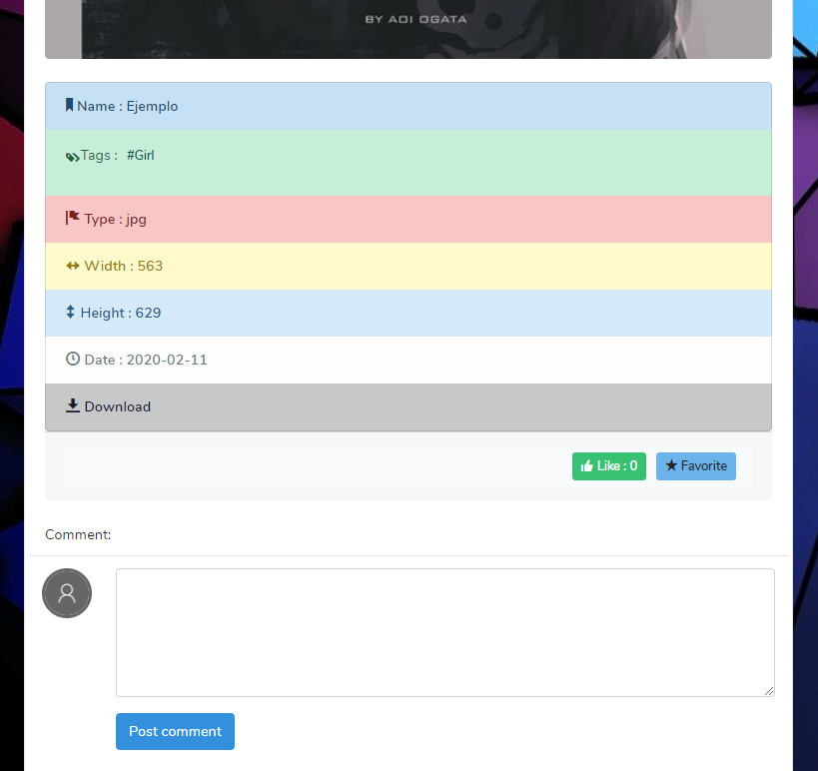

En esta vista podremos ver tanto la imagen subida como sus detalles (Width , Height, Date) incluso podemos Descargar dicha imagen .

El seleccionar un Tag nos filtrara todas las imágenes que poseen ese mismo “Tag”

Todos pueden acceder a esta vista independientemente de si poseen o no una cuenta en sistema.

Si poseemos una cuenta en el sistema podremos dar “Like” y “Favorite” he incluso dejar un comentario en el post si lo deseamos.

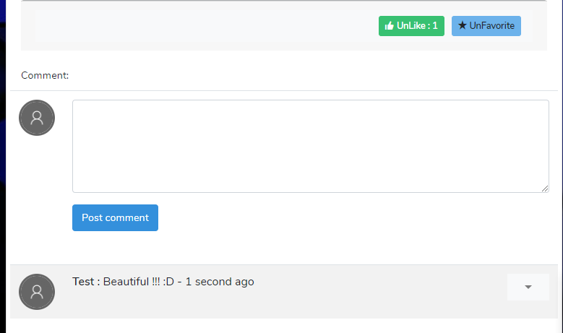

También podemos editar y eliminar nuestro comentario

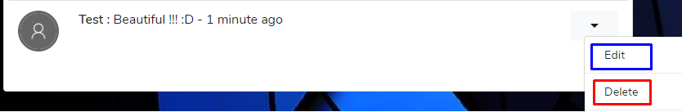

Editar y Eliminar nuestro post

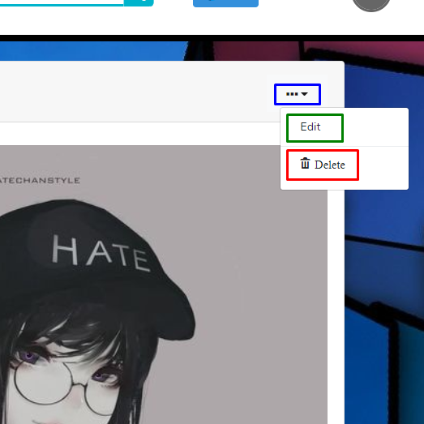

La Edición del Post solo nos permitirá cambiar “Nombre, Tags y Descripción”.

**Home**

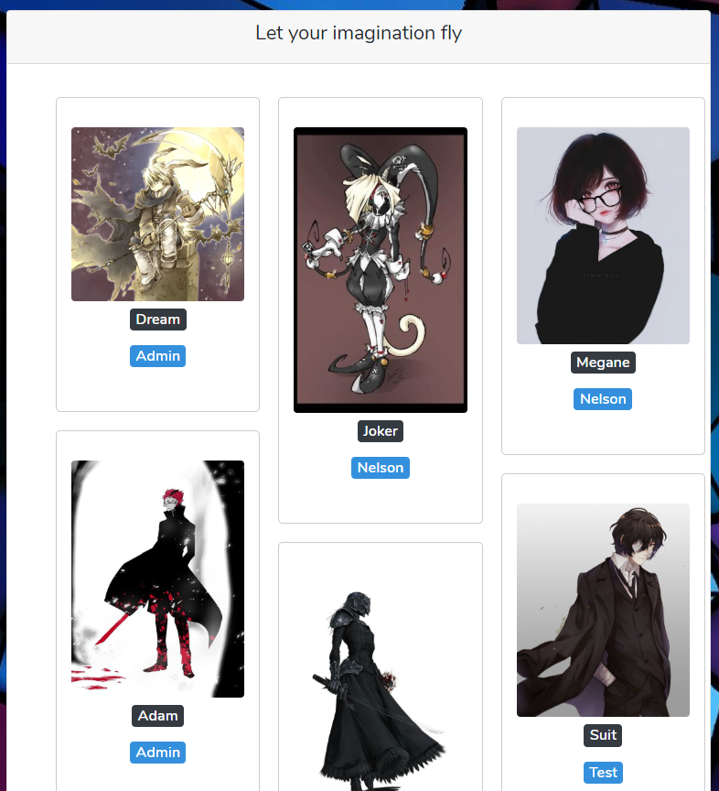

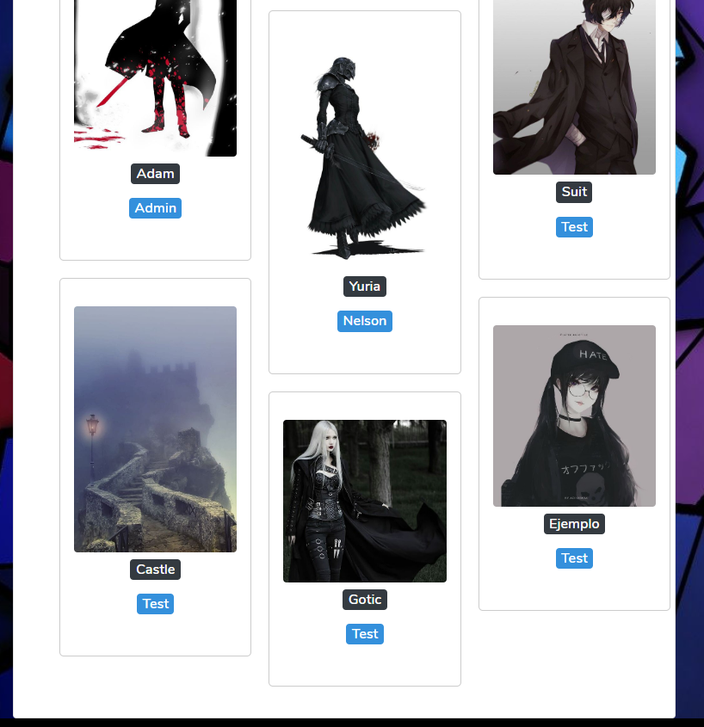

Desde el Home podremos ver y acceder a todas las imágenes que están en el sistema .

Además desde el menú Lateral “Ranking”

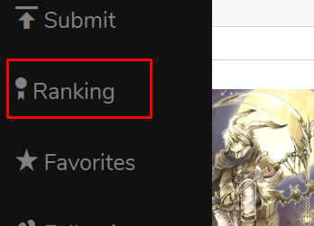

Podremos ver las imágenes con mayor cantidad de likes ordenados de Mayor a menor

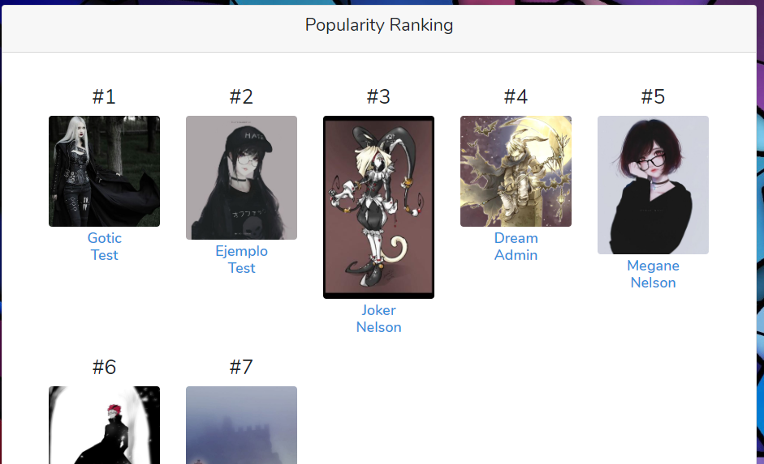

En este caso “Gotic” es la #1 porque posee 2 likes a diferencia del resto que posee solo uno.

Además en el menú lateral “Favorites” podemos ver todas esas imágenes a las que le dimos “Favorite”.

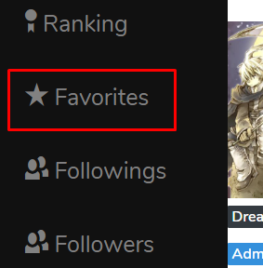

En este caso son solo 4 .

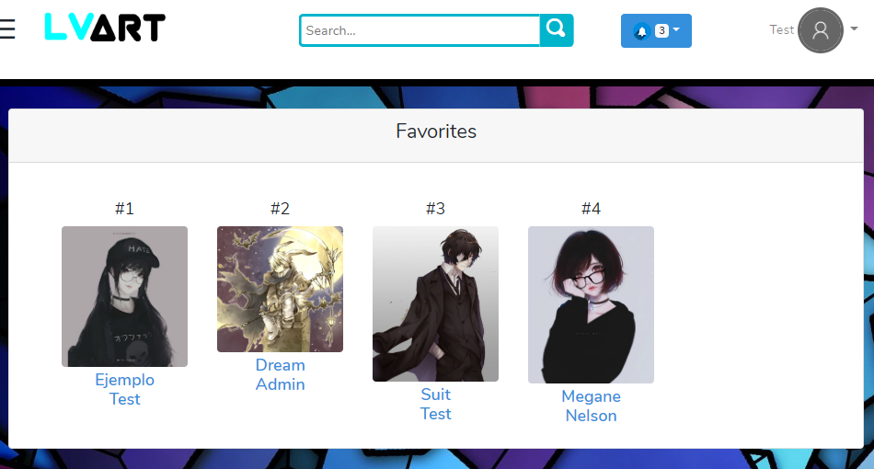

**Barra Search**

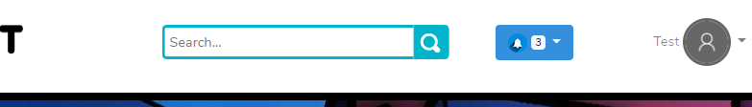

Nos filtrara las imágenes y usuario que se asemejen al texto que enviamos

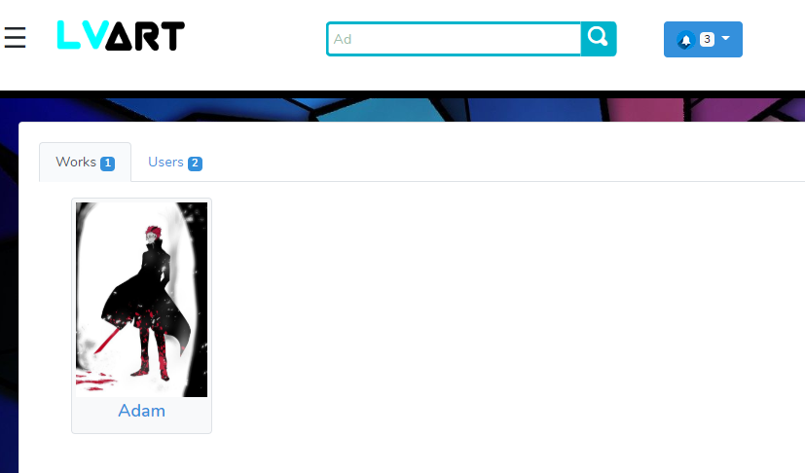

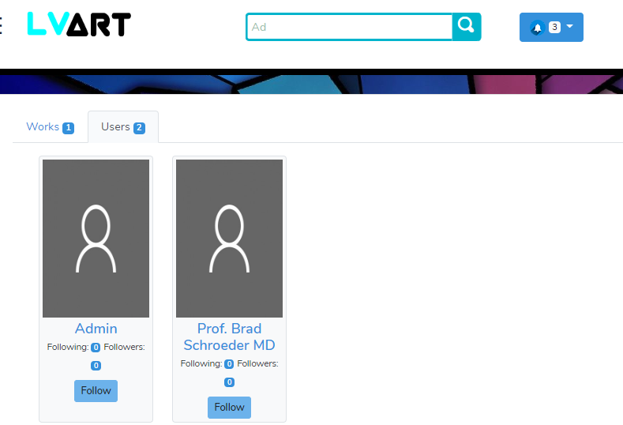

Bien básicamente esta es la funcionalidad de mi proyecto. Con esto finalizo la Documentación del Proyecto.